Асанова Лиля Искендеровна
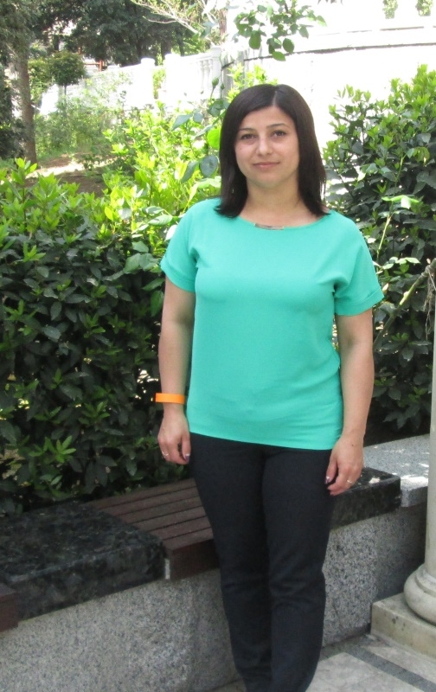
Дата рождения: 29.08.1989 г.
Адрес проживания: Крым,Симферопольский р-н, с. Кольчугино, ул. 30 лет Победы 1а
Телефон: моб. +79788370348
e-mail: asanova-lilya@mail.ua
Опыт работы:
МБОУ «Кольчугинская школа №2 с крымскотатарским языком обучения»
- стаж педагогической работы (по специальности) 13 лет, в данной должности 13 лет; стаж работы в данном учреждении 13 лет;
Функциональные обязанности:
- обучение школьников;
- классное руководство;
- участие в школьных мероприятиях;
- организация и проведение учебных экскурсий;
- работа с родителями.
Образование:
1.Таврический национальный университет имени В.И. Вернадского, специальность по диплому – филолог, учитель украинского языка и литературы. Диплом: КР № 43539800, выдан 31 мая 2012 года.
2. Государственное бюджетное образовательное учреждение высшего образования Республики Крым «Крымский инженерно – педагогический университет» специальность по диплому – Начальное образование. Учитель начальных классов.Диплом магистра 118204 0001150, регистрационный номер 05-154-16, выдан 01 июля 2016 года
Дополнительное образование:
1.Прошла обучение в Крымском республиканском институте последипломного педагогического образования на курсах повышения квалификации учителей начальных классов по программе: «"Реализация требований ФГОС НОО к образовательному процессу в начальной школе"» (72 часа) 28.04.2018
2. Прошла обучение в "Санкт-Петербургском Межотраслевом Институте Повышения Квалификации»по программе : "Внеурочная деятельность по ФГОС" 06.03.2020 в объеме 144 академических часа.
3. Прошла обучение в "Санкт-Петербургском Межотраслевом Институте Повышения Квалификации»по программе : Правила гигиены. Особенности работы общеобразовательной организации в условиях сложной санитарно эпидимиологической обстановки" 16.07.2020 в объеме 144 академических часа.
4. Прошла обучение в ООО "Инфоурок" по программе : "Психолого-педагогические аспекты развития мотивации учебной деятельности на уроках по русскому языку у младших школьников в рамках реализации ФГОС НОО" 03.11.2021 в объеме 108 академических часа.
Профессиональные навыки: знание основ детской психологии и педагогической теории.
Работаю над проблемой: Использование ИКТ в соответствии с реализацией ФГОС в начальной школе.Повышаю свой профессиональный уровень, выступаю на педсоветах, методических планерках.
Личные качества: гуманизм, любовь к детям, обязательность, скромность, ответственность, сдержанность, оптимизм, трудолюбие, справедливость.

